Plan de Aprendizaje Remoto

Nombre Estudiante:
Asignatura: | Matemática - Plan General
Guía: | Función Trigonométrica |  |  |  |  | Letra | C
Docente(s) Asignatura: |  |  | Camila Cornejo N.
Docente(s) PIE: |  |  | Daniela Navarro y Ma. Fernanda Sáez
Fecha: | Octubre |  |  | Nivel: | Cuarto Medio

Objetivos de aprendizaje que se evaluarán:
- OA3 Construir modelos de situaciones o fenómenos de crecimiento, decrecimiento y periódicos que involucren funciones potencias de exponente entero y trigonométricas sen(x) y cos(x), de forma manuscrita, con uso de herramientas tecnológicas y promoviendo la búsqueda, selección, contrastación y verificación de información en ambientes digitales y redes sociales.
Puntaje Ideal | 27 puntos

Instrucciones generales:
- Lea cuidadosamente cada una de las instrucciones que se dan para cada actividad.
- Las preguntas a responder pueden ser escritas “a mano”, por lo tanto, debe adjuntar fotos de todo el desarrollo que usted realice por cada una de las preguntas.
- Envíe el documento guardado bajo el siguiente formato:
  - nombre_apellido_curso_asignatura, (ejemplo, rosario_guzman_4a_lenguaje).
- Intente resolver esta guía a la brevedad, enviándola a su profesor al mail ccornejon@miucsh.cl para que no acumule trabajo y pueda realizarla de buena forma.
- Le recomendamos observar la rúbrica de evaluación con que se corregirá esta guía, para que tenga en cuenta la forma en que se asignará puntaje a sus respuestas (se incluyen en la última hoja).
- El envío de su trabajo y las consultas deben ser enviadas a la profesora Camila Cornejo, al correo ccornejon@miucsh.cl
- Si perteneces al Programa de Integración Escolar envía tu trabajo con copia a la docente de tu curso:
4°A Daniela Navarro daniela.navarro.pizarro@gmail.com
4°B Fernanda Sáez marifer.saez@gmail.com

Actividad 1 “Las horas de luz en la provincia de Arauco”

En la siguiente tabla se muestra un promedio de las horas de luz diurnas en la provincia de Arauco en Chile durante 12 meses:

Utilizando los datos de la tabla responde las siguientes preguntas (3 pts cada una):
- ¿Entre cuál(es) intervalo(s) de meses las horas de luz son crecientes?

- ¿Entre cuál(es) intervalo(s) de meses las horas de luz son decrecientes?

- ¿Cuál es el mínimo de horas de luz? (indica el mes y las horas de luz)

- ¿Cuál es el máximo de horas de luz? (indica el mes y las horas de luz)

- ¿Cuál será la amplitud de la función? (revisa el material de apoyo)

- Ingresen a www.enlacesmineduc.cl con el código T20M4MP155A y modifiquen los parámetros del periodo y la amplitud (tabla de mes y horas de luz).

En la siguiente imagen podrás visualizar los parámetros indicados por la flecha que debes modificar para resolver las siguientes preguntas. Para ello debes ubicar el cursor sobre el parámetro que modificaras y luego deslizarlo hacia la derecha o izquierda. Esto lo puedes realizar desde tu computador o celular.

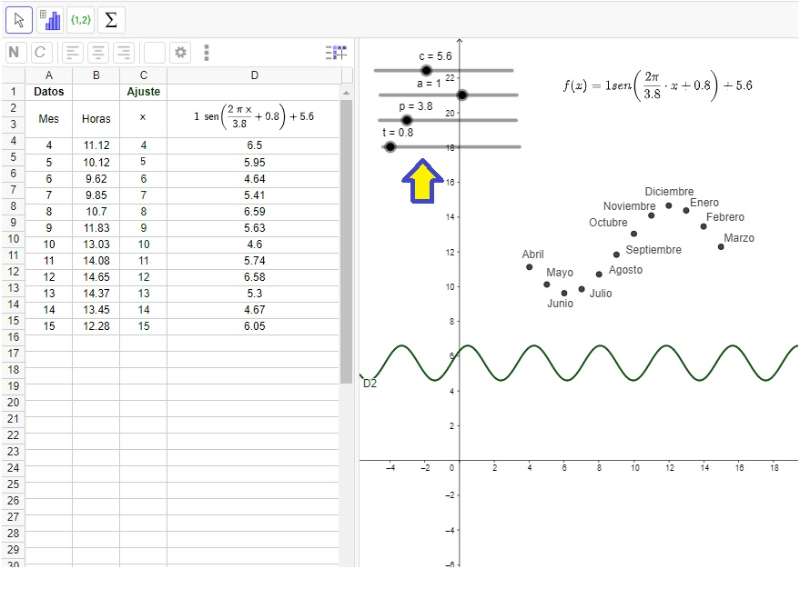

- ¿Qué pasa con la función al modificar el parámetro “c”?

- ¿Qué pasa con la función al modificar el parámetro “a”?

- ¿Qué pasa con la función al modificar el parámetro “p”?

- ¿Qué pasa con la función al modificar el parámetro “t”?

Escala de estimación
Criterios
CL: Completamente logrado; ML: Medianamente logrado; PL: Por lograr
Criterios | CL  (3) | ML  (2) | PL  (1)
      - Identificar intervalos crecientes.
      - Identificar intervalos decrecientes.
      - Reconocer puntos mínimos.
      - Reconocer puntos máximos.
      - Calcular la amplitud de la función.
      - Traslación de funciones según parámetro “c”.
      - Traslación de funciones según parámetro “a”.
      - Traslación de funciones según parámetro “p”.
      - Traslación de funciones según parámetro “t”.

